Лабораторная работа №4

Дискреционное разграничение прав в Linux. Расширенные атрибуты.

Аскеров Александр Эдуардович

Содержание

1 Цель работы 1

2 Выполнение лабораторной работы 1

3 Выводы 3

Список литературы 4

# 1 Цель работы

Получение практических навыков работы в консоли с расширенными атрибутами файлов.

# 2 Выполнение лабораторной работы

От имени пользователя guest определим расширенные атрибуты файла /home/guest/dir1/file1.

Рис. 1: Расширенные атрибуты file1

Рис. 1: Расширенные атрибуты file1

Установим на файл file1 права, разрешающие чтение и запись для владельца файла.

Рис. 2: Изменение прав file1

Рис. 2: Изменение прав file1

Попробуем установить на файл /home/guest/dir1/file1 расширенный атрибут a от имени пользователя guest.

Рис. 3: Установка расширенного атрибута от лица guest

Рис. 3: Установка расширенного атрибута от лица guest

В ответ получен отказ от выполнения операции.

Повысим свои права с помощью команды su и попробуем установить расширенный атрибут a на файл /home/guest/dir1/file1 от имени суперпользователя.

Рис. 4: Установка расширенного атрибута от лица root

Рис. 4: Установка расширенного атрибута от лица root

Получилось.

От пользователя guest проверим правильность установления атрибута.

Рис. 5: Проверка атрибутов

Рис. 5: Проверка атрибутов

Выполним дозапись в файл file1 слова «test».

Рис. 6: Дозапись в файл file1

Рис. 6: Дозапись в файл file1

Операция не разрешена.

Попробуем стереть имеющуюся в file1 информацию.

Рис. 7: Изменение содержимого в file1

Рис. 7: Изменение содержимого в file1

Попробуем переименовать файл.

Рис. 8: Переименование файла

Рис. 8: Переименование файла

Попробуем установить на файл file1 права, например, запрещающие чтение и запись для владельца файла.

Рис. 9: Изменение прав file1

Рис. 9: Изменение прав file1

Снимем расширенный атрибут a с файла /home/guest/dirl/file1 от имени суперпользователя.

Рис. 10: Удаление атрибута

Рис. 10: Удаление атрибута

Повторим операции, которые ранее не удавалось выполнить.

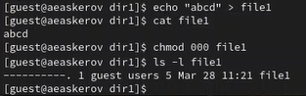

Рис. 11: Повторение операций

Повторим действия по шагам, заменив атрибут “a” атрибутом “i”.

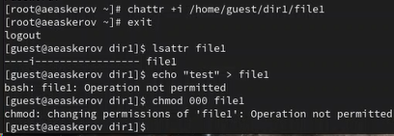

Рис. 12: Повтор действий с атрибутом i

# 3 Выводы

Получены практические навыки работы в консоли с расширенными атрибутами файлов.

# Список литературы

1. [Команда chattr](https://ru.wikipedia.org/wiki/Chattr)